Laboratorio No. 8 – Capa de red y aplicación

Objetivo

Configurar protocolos de enrutamiento dinámico, mirar la operación de un protocolo de la capa de red y aplicación.

Herramientas a utilizar

* Computadores.
* Acceso a Internet.
* Packet tracer

Infraestructura base

Seguimos trabajando, usando como guía la infraestructura de una organización como la presentada en el siguiente diagrama

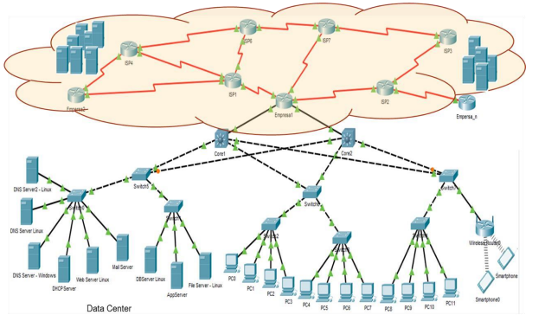

En este laboratorio trabajaremos en la interconexión de redes usando algoritmos de enrutamiento dinámico y la configuración de protocolos de la capa de aplicación.

Marco teórico

**DHCP:** El protocolo de configuración dinámica de host es un [protocolo de red](https://es.wikipedia.org/wiki/Protocolo_de_red) de tipo [cliente/servidor](https://es.wikipedia.org/wiki/Cliente/servidor) mediante el cual un servidor DHCP asigna dinámicamente una dirección IP y otros parámetros de configuración de red a cada dispositivo en una red para que puedan comunicarse con otras redes IP

**EIGRP**: Es un [protocolo](https://es.wikipedia.org/wiki/Protocolo_(inform%C3%A1tica)) de [encaminamiento](https://es.wikipedia.org/wiki/Encaminamiento) de vector distancia, propiedad de [Cisco Systems](https://es.wikipedia.org/wiki/Cisco_Systems), que ofrece lo mejor de los algoritmos de [Vector de distancias](https://es.wikipedia.org/wiki/Vector_de_distancias). Se considera un protocolo avanzado que se basa en las características normalmente asociadas con los protocolos del estado de enlace. Algunas de las mejores funciones de [OSPF](https://es.wikipedia.org/wiki/OSPF), como las actualizaciones parciales y la detección de vecinos, se usan de forma similar con EIGRP

**OSPF:** Abrir el camino más corto primero en español, es un [protocolo de red](https://es.wikipedia.org/wiki/Protocolo_de_red) para [encaminamiento](https://es.wikipedia.org/wiki/Encaminamiento) jerárquico de pasarela interior o [Interior Gateway Protocol](https://es.wikipedia.org/wiki/Interior_Gateway_Protocol) (IGP), que usa el algoritmo [Dijkstra](https://es.wikipedia.org/wiki/Algoritmo_de_Dijkstra), para calcular la ruta más corta entre dos nodos.

Experimentos

Realice las siguientes pruebas en sus grupos de laboratorio y documente la experiencia. Tome como base la siguiente red (En el aula se encuentra el archivo de packet tracer de base):

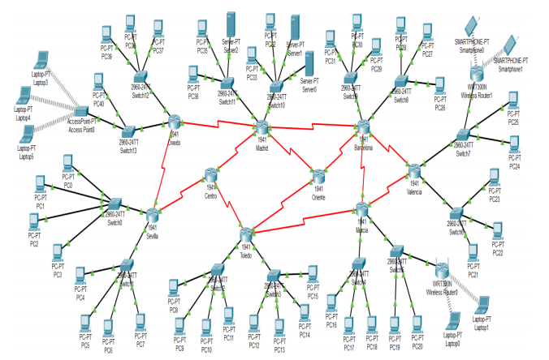

Realice el subnetting respectivo basado en la siguiente tabla de menor a mayor:

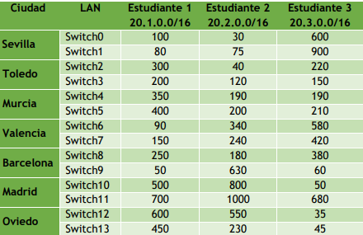

1. Asignación de direcciones IP a las redes LAN

* Realice la configuración básica de switches y routers. Use las mismas claves, mensajes

1. del día, descripciones, etc indicados en los laboratorios anteriores. Nota: Recuerde que puede usar un archivo de texto con la configuración básica para apoyarse en el proceso de configuración.
2. Configure el protocolo DHCP en los routers de cada LAN, de tal manera que éste entregue direcciones IP a los equipos en las LAN. Documente el trabajo realizado. NOTA: Recuerde que el protocolo DHCP es un protocolo de la capa de aplicación, el cual asigna direcciones IP a los computadores que se lo solicitan. Este protocolo puede entregar dirección IP, máscara de la red, Gateway y Dirección del servidor DNS (este último no lo tendremos en cuenta en este laboratorio). Cuando los computadores tienen habilitado el pedir por DHCP la dirección, cuando se prende o usando el comando ipconfig /renew, solicita una IP y el servidor DHCP se la entregará.
3. Usando como base el subnetting calculado para dicha red, configure el protocolo DHCP en cada router que atienda redes locales.

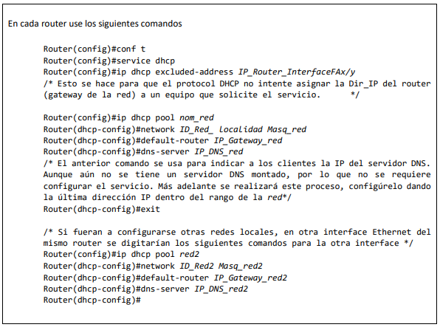

* Router Oviedo

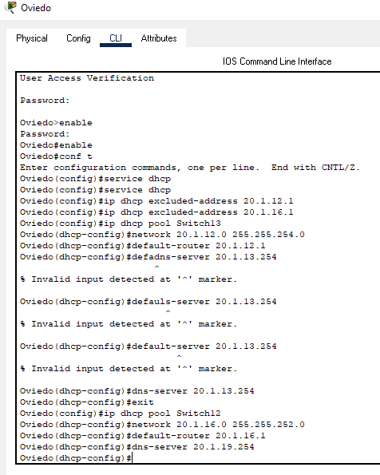

* Router Sevilla

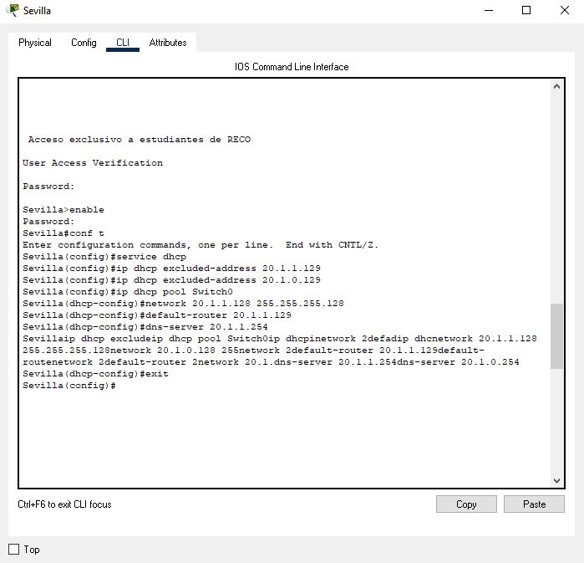

* Router Toledo

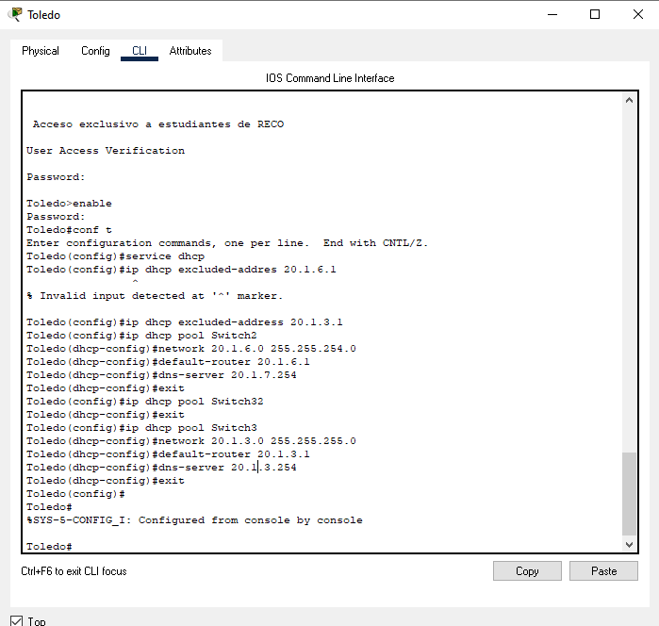

* Router Murcia

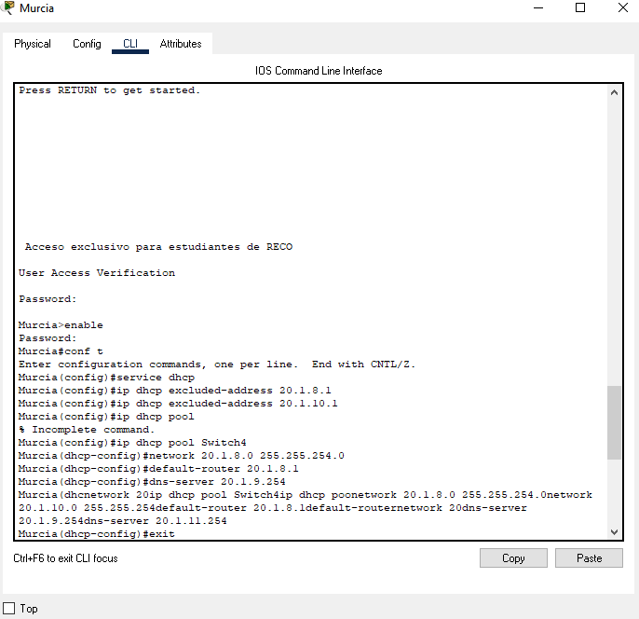

* Router Valencia

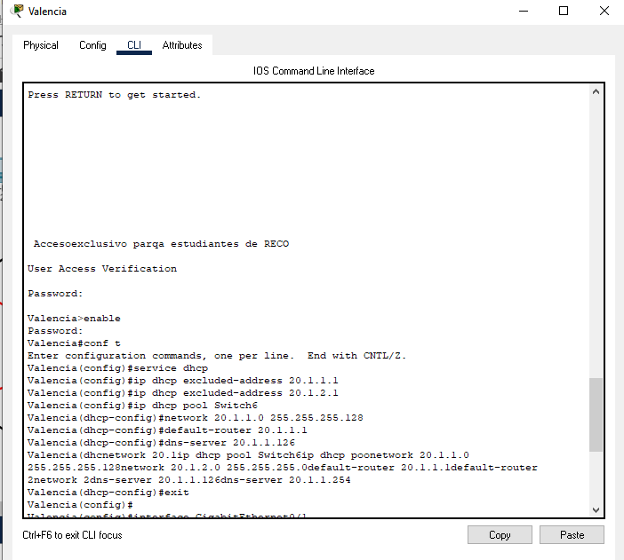

* Router Barcelona

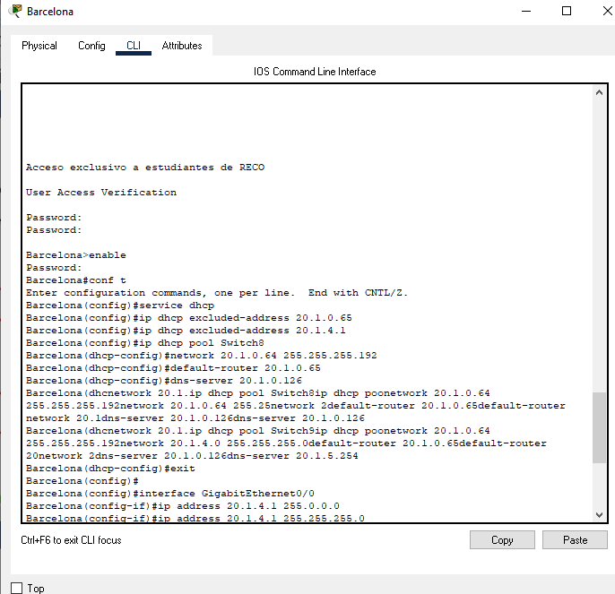

* Configuración Madrid

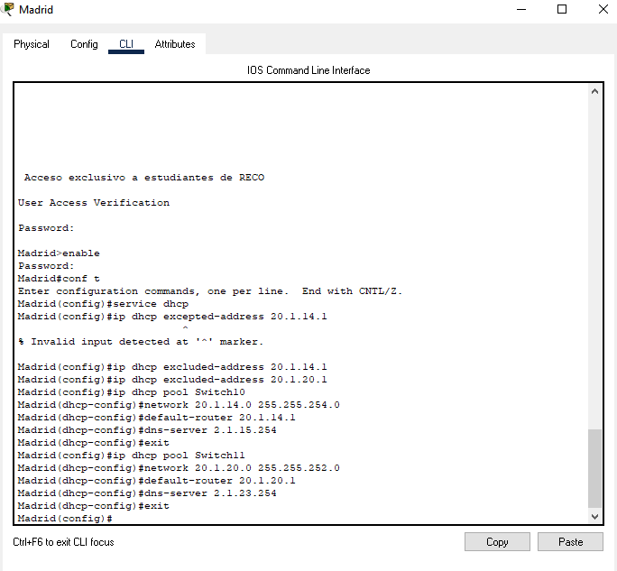

1. Configure los PC para que soliciten dirección IP a través del protocolo DHCP y pruebe que funcione adecuadamente.

* La configuración para DHCP de todos los PCs se dejo de la siguiente manera

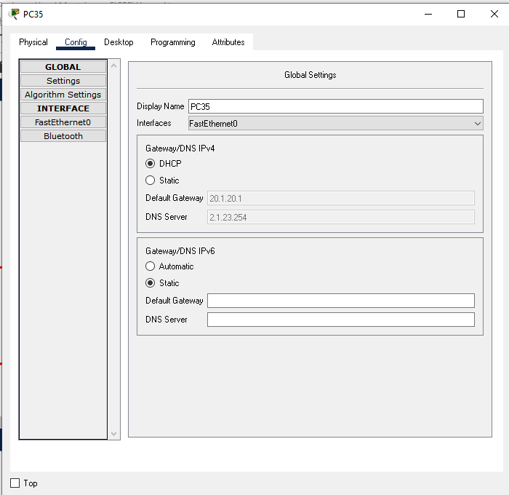

* Configuración Server 0

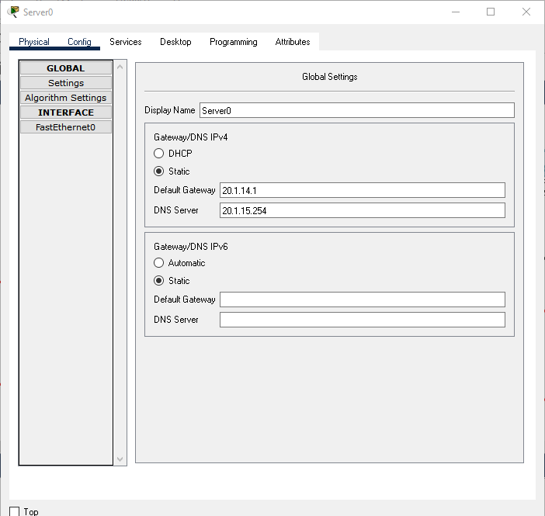

* Configuración Server1

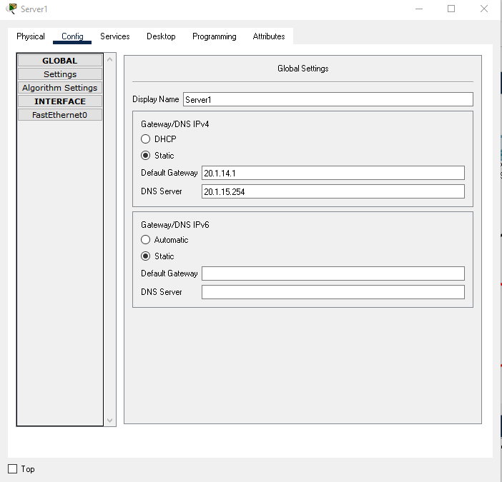

* Configuración Server2

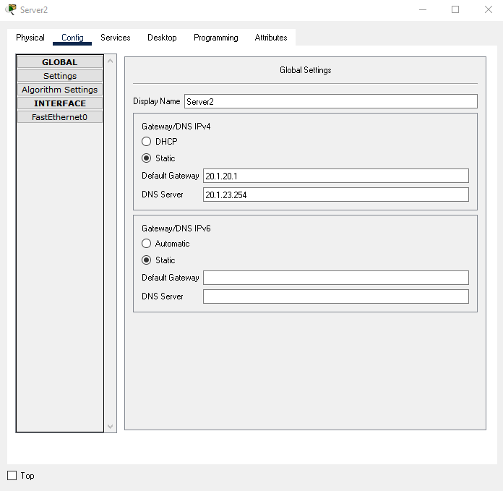

* Configuración Access Point0

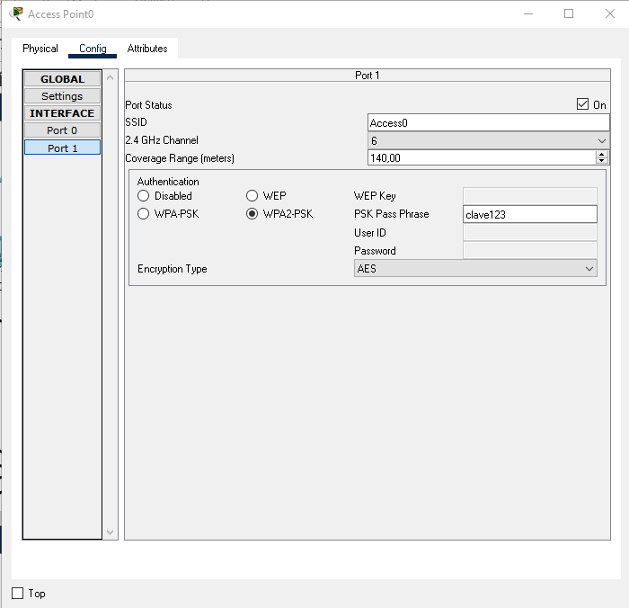

* Configuración Wireless Router0

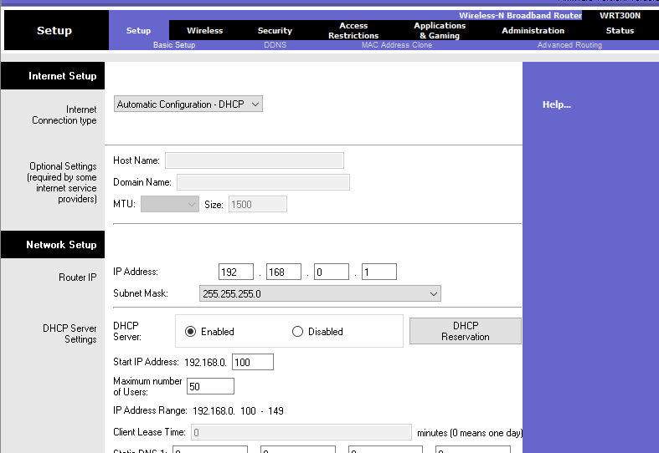

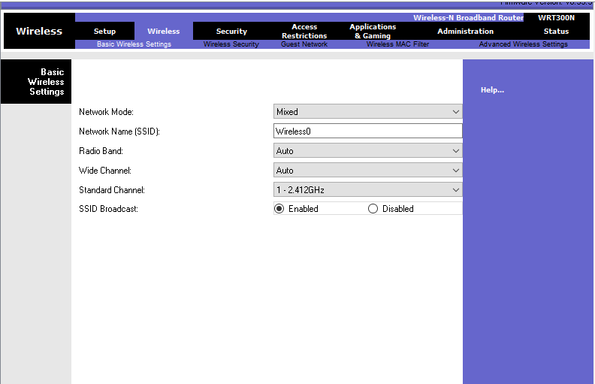

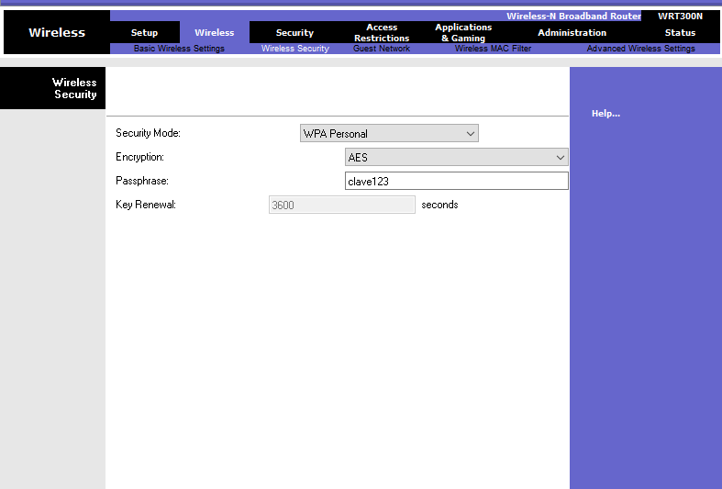

* Configuración Router1

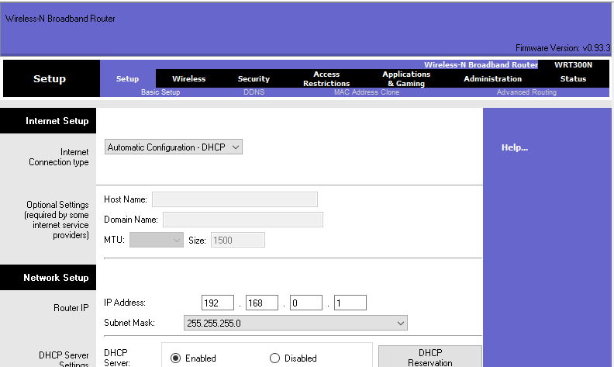

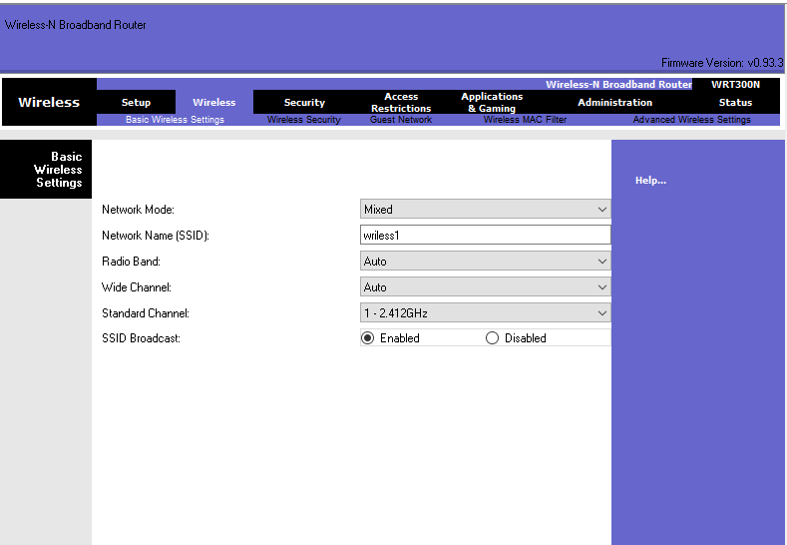

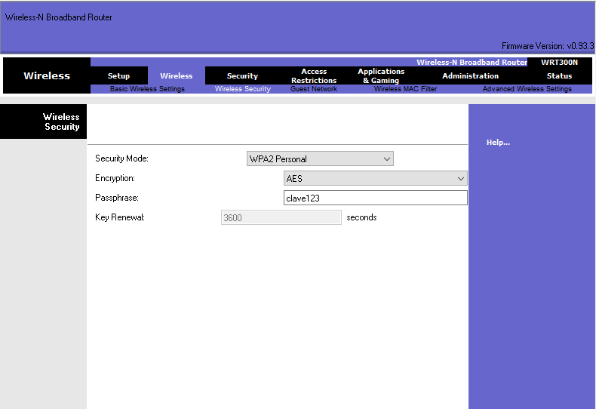

1. Saque una copia del archivo antes de continuar. La utilizará más adelantes en este laboratorio.
2. EIGRP

Tome una copia el montaje del punto anterior y sobre ella configure el protocolo de enrutamiento EIGRP.

Para realizar este laboratorio utilizaremos otro mecanismo de conexión a los routers. Hasta el momento hemos configurado los routers de dos formas:

1. Accediendo directamente a la consola (CLI) del equipo. Válido en packet tracer pero no viable en redes reales, como ya hemos hablado en diversas ocasiones
2. Accediendo por la consola remota a través de un computador y un cable de consola. Válido tanto en packet tracer como en equipos reales si se tiene acceso directo a los equipos

Ahora realizará la configuración de los routers accediendo a ellos de forma remota. Este mecanismo es el más utilizado en redes grandes, se trata de una conexión remota haciendo uso de protocolos de la aplicación que permiten convertirse en una consola de un equipo a través de la red. Para esto usaremos el protocolo TELNET, el cual pertenece a la capa de aplicación, éste permite convertir un computador en consola remota de otro equipo.

Usando el comando TELNET ip_router, conéctese a los routers para configurar el protocolo de enrutamiento.

* 1. Realice la configuración usando el protocolo EIGRP

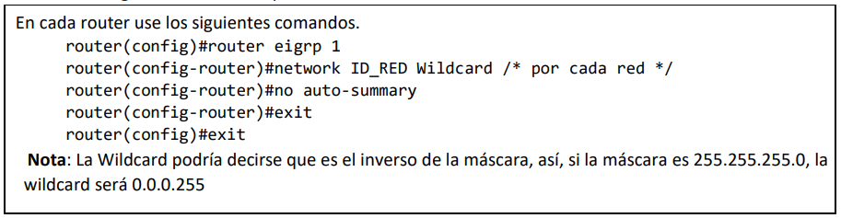

* En los routers que tenían conexiones hacia una red LAN, accedíamos desde algún equipo ubicada en esta e ingresábamos al command promp, una vez entrabamos acá colocábamos el comando telnet y el Gateway de salida hacia el router para poder acceder a este desde la línea de comandos del PC, al entrar debíamos colocar la contraseña de telnet que es “AccesoT”.

Esta configuración la realizamos para los routers Oviedo, Sevilla, Madrid, Toledo, Barcelona, Murcia, Valencia

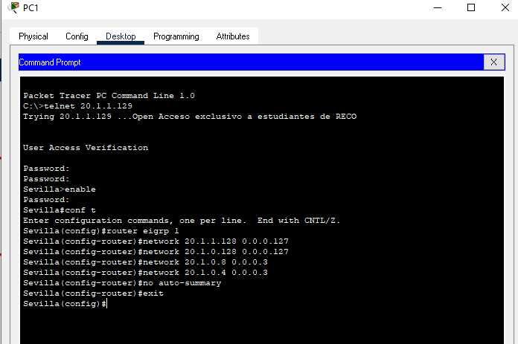

* Para los routers que no tenían ninguna red LAN asociada nos dirigamos al CLI del router y realizábamos la configuración desde allí

Esta configuración se hizo para los routers de Centro y Oriente

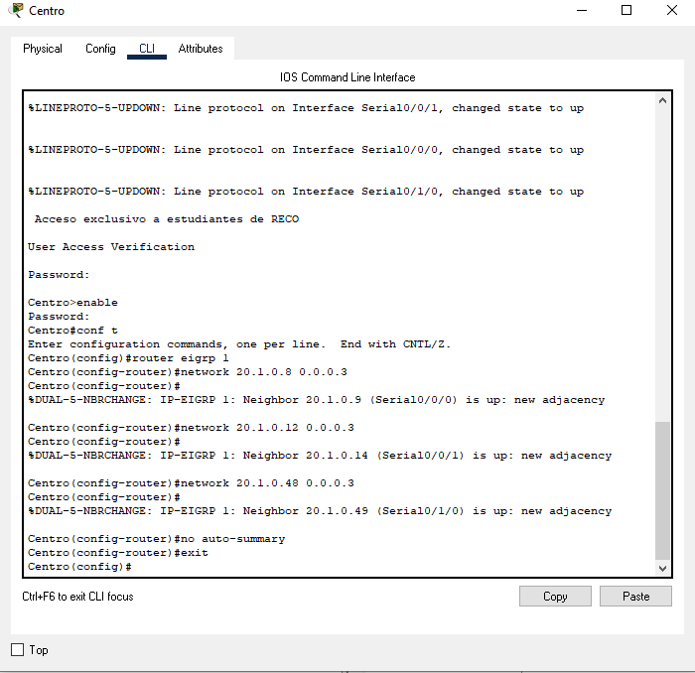

* 1. Revise las tablas de enrutamiento generadas con EIGRP. ¿Qué métrica usa para calcular la mejor ruta?

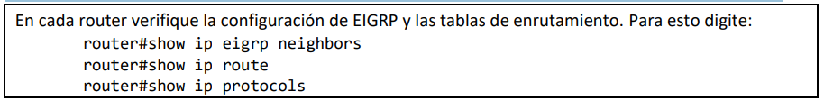

Utiliza una métrica de vector de distancia

* + - Show ip eigrp neighbors

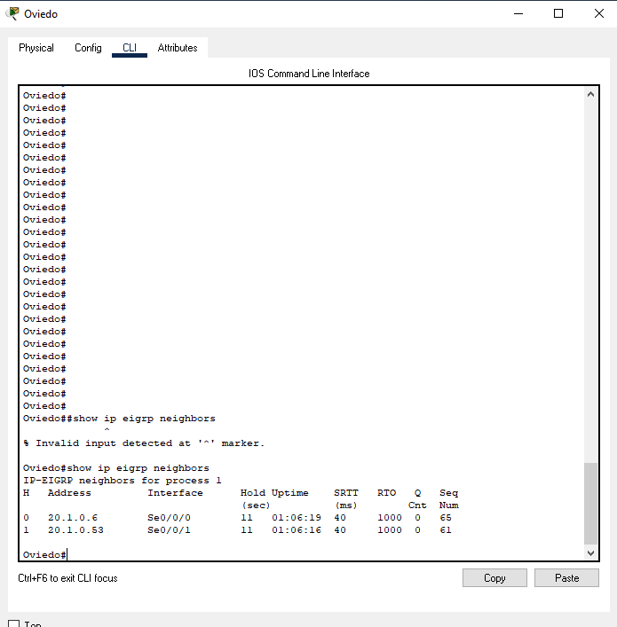

* + - show ip route

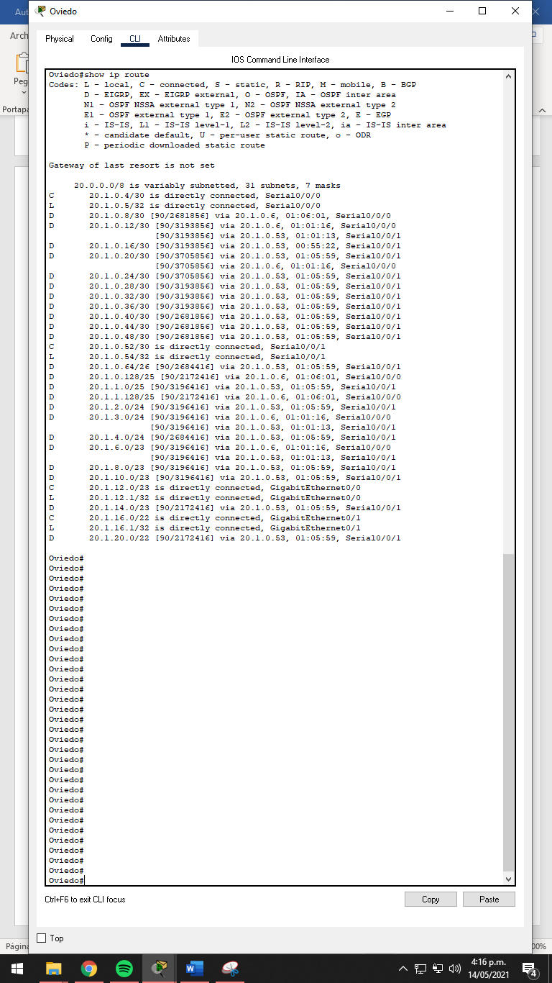

* + - show ip protocols

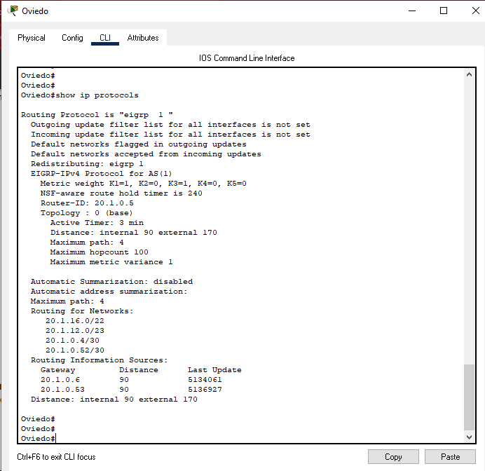

* 1. Compruebe el funcionamiento de la red y la conectividad entre los computadores de la misma.
  2. Use el comando tracert para revisar las rutas para llegar de un computador en una LAN a otro computador en otra LAN

Se envio de PC7 a PC8

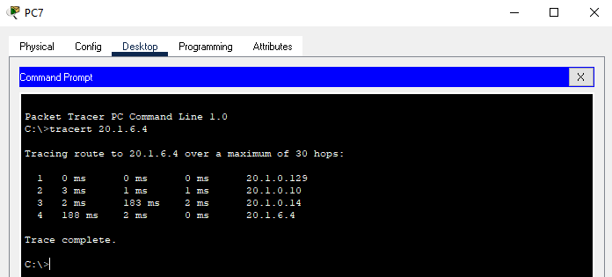

* 1. Baje un enlace serial y verifique la ruta que siguen ahora los paquetes entre dos computadores que usaban antes el enlace que fue bajado.

Se bajo el enlace entre Sevilla y Centro

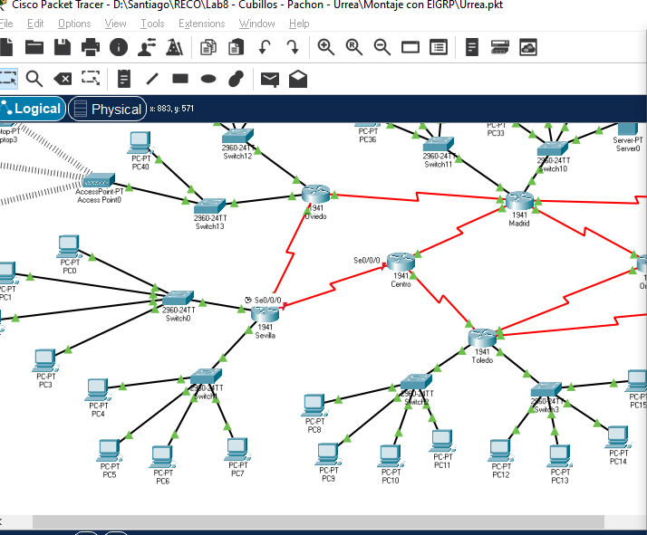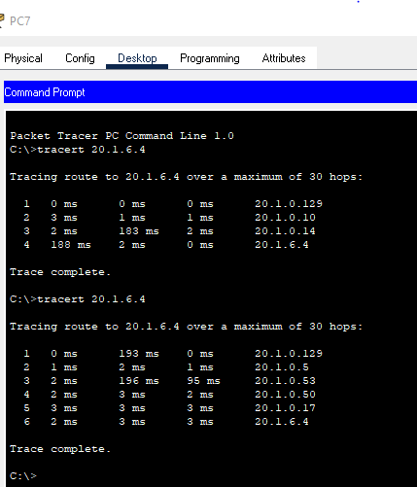

1. Interconecte los montajes de los estudiantes así

* Estudiante1.Valencia con Estudiante2.Sevilla
* Estudiante2.Murcia con Estudiante3.Oviedo

Nota: Si está trabajando individual, hable con otro grupo para que le facilite un montaje. Recuerde pedir uno que no coincida con el esquema de direcciones IP que usted está usando.

1. Verifique que haya conectividad entre todas las redes.
2. Desde el computador Laptop0 de cada montaje, verifique que puede acceder a cualquier router de la red y mirar su configuración.
3. Muestre a su profesor el montaje
4. Configure el enrutamiento usando OSPF

Usando otra copia del archivo de base configurado en el punto 1, realice la configuración necesaria para que todos los equipos de la red definida se vean entre sí utilizando el protocolo OSPF para en enrutamiento dinámico.

* 1. Configure OSPF

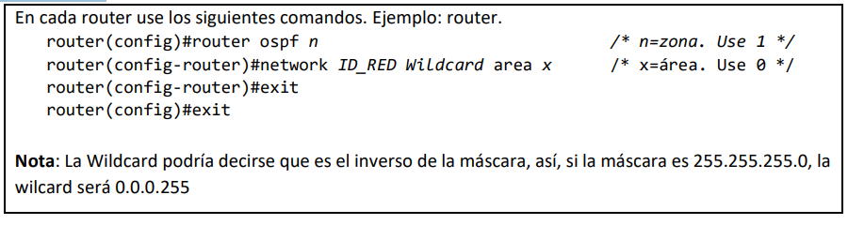

* En los routers que tenían conexiones hacia una red LAN, accedíamos desde algún equipo ubicada en esta e ingresábamos al command promp, una vez entrabamos acá colocábamos el comando telnet y el Gateway de salida hacia el router para poder acceder a este desde la línea de comandos del PC, al entrar debíamos colocar la contraseña de telnet que es “AccesoT”.

Esta configuración la realizamos para los routers Oviedo, Sevilla, Madrid, Toledo, Barcelona, Murcia, Valencia

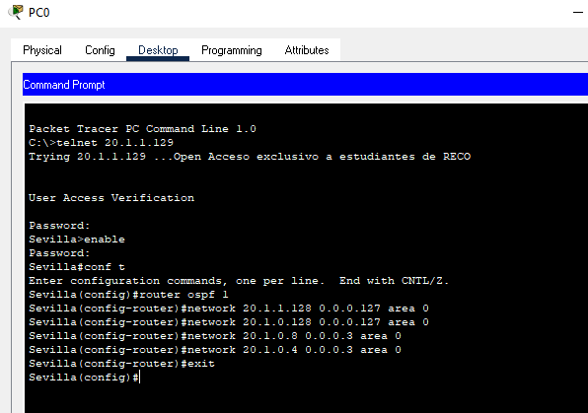

* Para los routers que no tenían ninguna red LAN asociada nos dirigamos al CLI del router y realizábamos la configuración desde allí

Esta configuración se hizo para los routers de Centro y Oriente

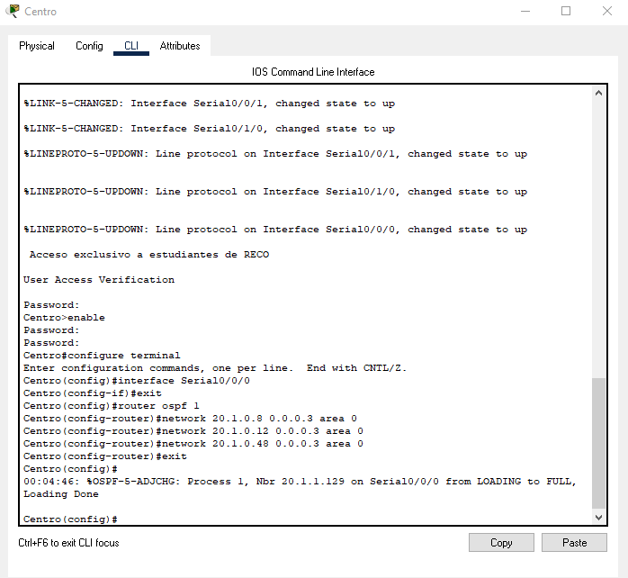

* 1. Revise las tablas de enrutamiento generadas con OSPF

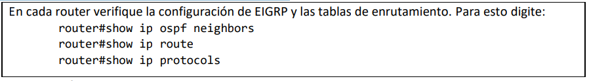

* Show ip ospf neighbors

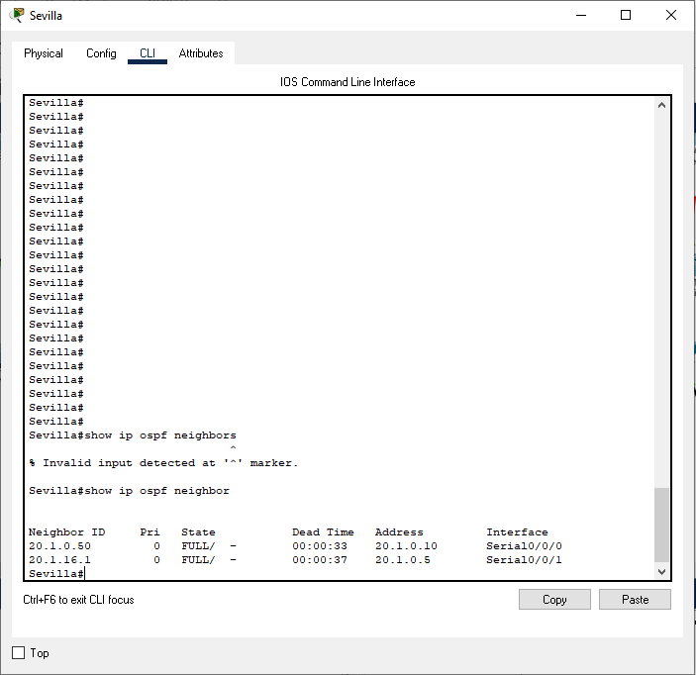

* show ip route

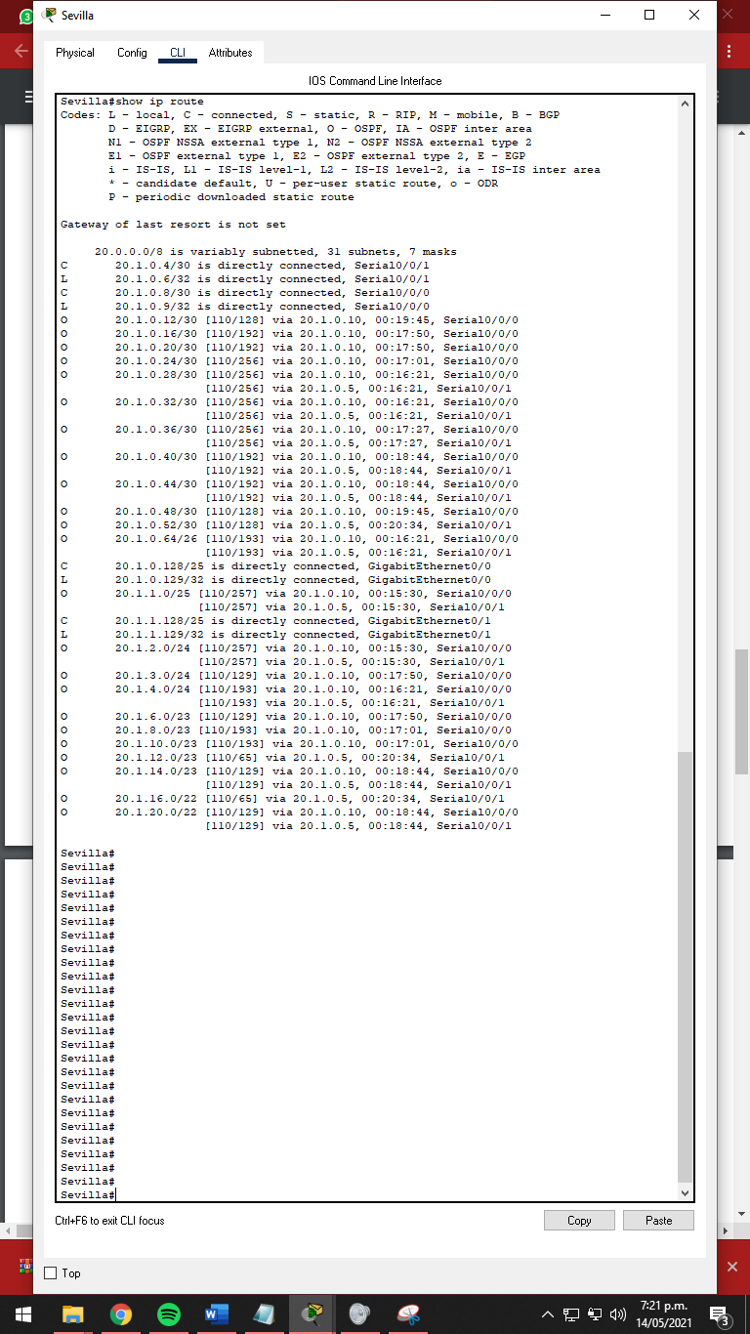

* show ip protocols

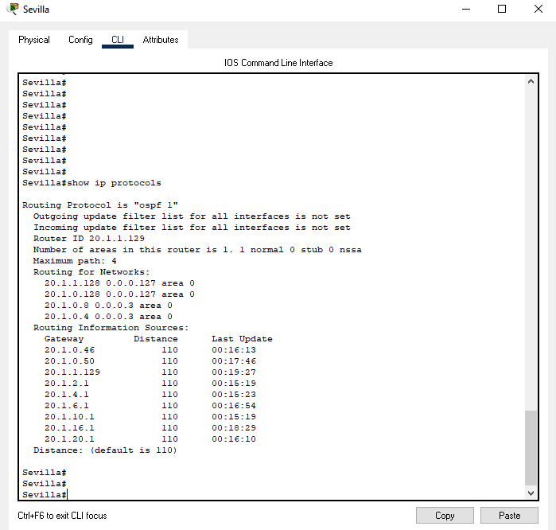

* 1. Compruebe el funcionamiento de la red y la conectividad entre los computadores de la misma.
  2. Use el comando tracert para revisar las rutas para llegar de un computador en una LAN a otro computador en otra LAN

Se envio de PC25 a PC26

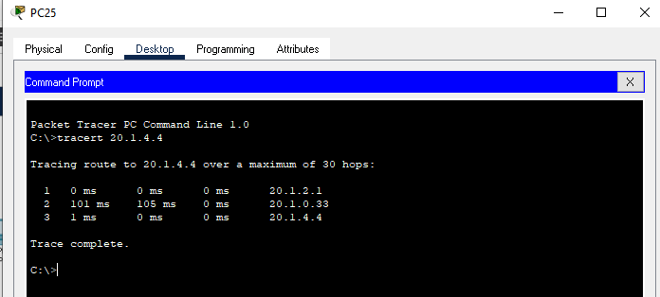

* 1. Baje enlacesseriales y verifique lasrutas que siguen ahora los paquetes entre dos computadores que usaban antes los enlaces que fueron bajados.

Se bajo el enlace entre Barcelona y Valencia

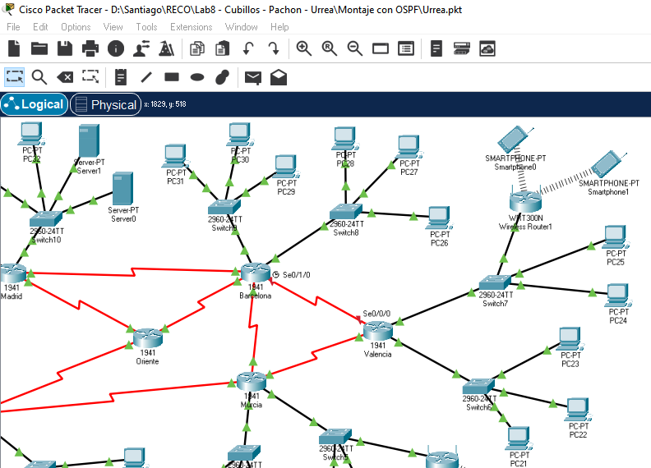

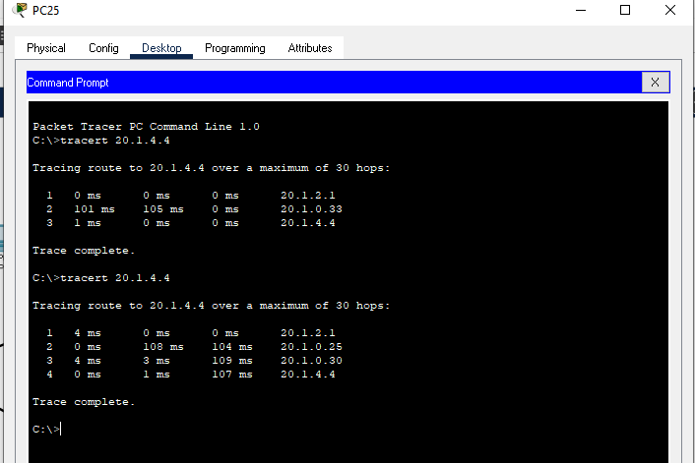

* 1. Interconecte los montajes de los estudiantes del grupo de la misma manera que lo hicieron en el punto anterior.
  2. Realice pruebas de conectividad entre los dos montajes
  3. Desde el computador Laptop5 de cada montaje, verifique que puede acceder a cualquier router de la red y mirar su configuración.
  4. Muestre al profesor su montaje final.

Instalación de software base

Como hemos visto en clase, otro servicio clave en un ambiente empresarial es el servicio Resolución de dominio - DNS. En este laboratorio vamos a configurar dicho servicio usando dos dominios de prueba. Los dominios que se van a configurar son:

1. estudiante1.com.co # ApellidoEstudiante1.com.co
2. estudiante2.edu.co # ApellidoEstudiante2.edu.co
3. estudiante3.org.co # ApellidoEstudiante3.org.co

NOTA: reemplace “estudiante_n” por el apellido de los miembros del grupo. Ej: ardila.com.co

En cada dominio se deben definir

1. 3 nombres de servidores con sus equivalencias en IPv4 (Use las del rango que se les asignó al principio del semestre). Use los servicios que hemos montado como base para decidir los nombres de los servidores
2. 2 servidores con sus equivalencias en IPv6 (Escoja las direcciones IPv6 que desee)
3. 2 alias para 2 servidor con dirección IPv4 y 1 servidor con dirección IPv6 (Seleccione los nombres que quiera ponerle)

La implementación debe realizarse usando máquinas virtuales, una FreeBSD, una Windows Server y otra Linux Slackware y se debe instalar de la siguiente manera:

* + - * Para el dominio estudiante1.com.co
  + Servidor DNS primario en una máquina virtual FreeBSD
  + Servidores DNS secundarios en una máquina virtual Slackware y Windows Server
    - * Para el dominio estudiante2.edu.co
  + Servidor DNS primario en una máquina virtual Slackware.
  + Servidores DNS secundarios en una máquina virtual FreeBSD y Windows Server. En el caso de grupo de 3 estudiantes, cambiar la FreeBSD por Ubuntu
    - * Para el dominio estudiante3.org.co
  + Servidor DNS primario en una máquina virtual Ubuntu.
  + Servidores DNS secundarios en una máquina virtual FreeBSD y Slackware.

La máquina secundaria de estudiante1.com.co y primaria estudiatne2.edu.co es la misma, igual ocurre con la primaria estudiante1.com.co y secundaria estudiante3.org.co y así sucesivamente (en total se configurará el servicio de DNS en 2, 3 o 4 servidores, según la cantidad de estudiantes del grupo). Para las pruebas de funcionamiento, cambie la configuración de DNS Cliente de las otras máquinas virtuales que ha configurado y haga pruebas de resolución de nombres.

1. Servidor DNS Primario Linux – BIND

A continuación, se presenta una guía para configurar el servicio de DNS primario

1. Si lo requiere, instale el paquete de DNS del CD/Imagen de Linux

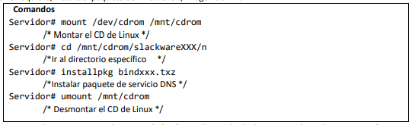

1. Revise que los paquetes quedaron instalados (ej en el caso de Slackware use pkgtools para revisar).
2. Configure el servicio

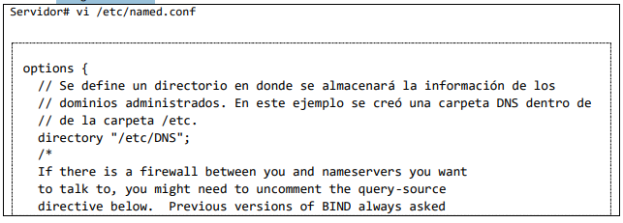

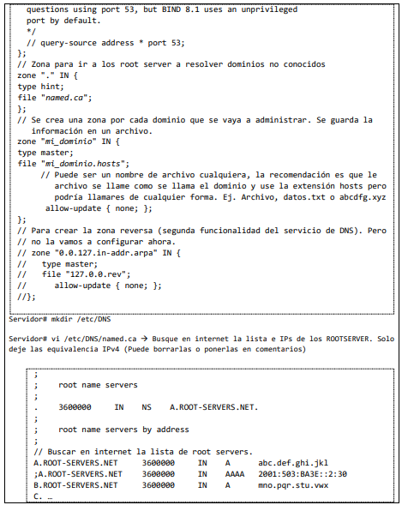

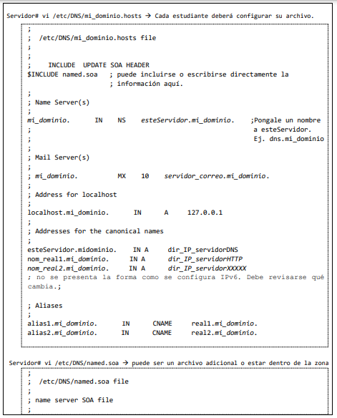

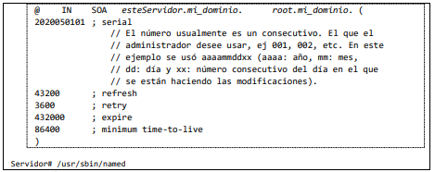

1. ¿Qué son los registros A y AAAA en el archivo de rootserves?
2. ¿Qué son los registros NS, MX, A y CNAME en el archivo de dominio particular?
3. Revise los logs del Sistema para revisar que el servicio está funcionando bien.
4. Pruebe su funcionamiento en un cliente
5. Configure un computador cliente para que use el servidor DNS que acaba de configurar.
6. Use el comando nslookup para revisar su operación
7. ¿Para qué sirve el comando nslookup?
8. Pruebe su forma de operación.
9. Cambie el servidor DNS que lo atiende al servidor DNS de la Escuela y realice las mismas consultas del punto anterior. Documente los resultados.
10. Use el comando set type=NS. ¿Qué obtuvo? Explique los resultados
11. Use el comando set debug. ¿Qué obtuvo? Explique los resultados
12. Use el comando set type=A. ¿Qué obtuvo? Explique los resultados
13. Use el comando set q=MX. ¿Qué obtuvo? Explique los resultados.
14. Pruebe su funcionamiento en el servidor DNS
15. Realice el paso anterior directamente en el servidor DNS, ¿funciona?, ¿por qué? ¿Qué es el resolv.conf?
16. Solucione el problema y muestre la configuración IP final del servidor
17. Configure el servicio de resolución de dominios - DNS de tal manera que se active durante el arranque del sistema.
18. Muestre la configuración a su profesor.